交通部觀光署「春節疏運觀光路網圖」授權申請須知
一、交通部觀光署（以下簡稱本局) 為利個別行銷與著作權之保護，開放本局權管之「春節疏運觀光路網圖」供第三人刊登廣告並自行印製使用，為規範申請授權相關事宜，特訂定本申請須知。
二、有使用本局「春節疏運觀光路網圖」需求者，應備具申請書及相關證明文件，向本局提出申請。
三、本須知適用對象包括學術單位、民間團體、觀光旅遊相關合法業者（如：旅宿業、旅行業、觀光遊樂業、大眾運輸業、汽車租賃業、餐飲業等）或其他經本局同意之申請人。
四、申請人可至本局「觀光署行政資訊系統」>政府資訊公開>行政指導有關文書（http://admin.taiwan.net.tw/public/public.aspx?no=97），下載授權申請須知與申請書。
五、申請人應檢附授權申請書、預印製之設計樣稿及相關證明文件，送本局審查。
六、申請人使用本局權管之「春節疏運觀光路網圖」應標記交通部觀光署授權使用字樣。
七、申請案件之審查結果，本局以正式函文通知；通過審查者，本局將提供「春節疏運觀光路網圖」原始檔案(每年12月底完成更新)。申請人應依據審查通過之設計樣稿印製，並於印製完成後提供成品3份函送本局備查。
八、申請人經本局同意授權取得原始圖檔後，方可運用於輸出印製摺頁；如有其他特殊用途，須於申請書用途簡述欄註明，經本局同意後始得使用。
九、本局同意授權印製摺頁除於申請人自有通路發放外，亦可申請於本局輔導設置之旅客服務中心、旅遊服務中心、遊客中心及交通旅遊資訊服務場站等地放置供民眾免費取閱。本局放置文宣品申請須知及受理文宣品申請書，請至本局「觀光署行政資訊系統」>為民服務>點選上方旅遊服相關業務(http://admin.taiwan.net.tw/public/public.aspx?no=276)下載。
十、本局「春節疏運觀光路網圖」製作規格及授權規範：
(一)製作規格：雪銅紙，基重100g/㎡，雙面八色彩色印刷，金字塔階梯摺（詳附圖1），7摺線8頁面，成品尺寸94公分× 29公分，摺疊後尺寸13.5公分× 29公分。
(二)授權規範：開放封面(尺寸10公分× 29公分)由業者刊登廣告，惟須保留標題「○○○年春節疏運觀光路網圖」及「交通部觀光署 頁內圖資授權」（詳附圖2）等字樣。頁內地圖及交通疏運資訊，非經本局同意不得修改。
交通部觀光署「春節疏運觀光路網圖」授權申請書
申請人
單位名稱
填表日期 | 年 月 日
聯 絡 人 | □先生  □小姐 |  |  | 職 稱
電 話 |  | 傳 真 |  | 手 機
E-MAIL
地 址 | □□□-□□
網 址
申請單位
性 質
用途簡述
印製數量 | 份
約定條款 | 申請人申請「春節疏運觀光路網圖」授權，一經同意，願遵守下列條款：  1.為維護著作權，非經同意，不得將圖檔使用權轉讓予第3人，亦不得非法提供複製、下載、轉錄、轉售、贈與、借貸、租賃本圖檔。  2.申請人使用授權圖檔，同意遵照申請須知之規定辦理。  3.本授權使用期限最高為6個月(以同意函發文日為起算日期)。  4.上開條款業由申請人於合理審閱期間內審閱完畢，並同意遵守。  申請單位用印  申請人簽章：
備 註 | 1.本局保有審查通過與否之權利。  2.本表簽章用印後，併同預計印製之樣稿（設計完稿）及相關證明文件寄至本局。  3.受理申請單位：交通部觀光署國民旅遊組（授權申請）  聯絡電話：04-23312688＃127  寄件地址：41341 臺中市霧峰區中正路738號
附圖1：摺疊示意圖

封面

29cm
13.5cmM
94cmM
13.0cmM
12.5cmM
12.0cmM
11.0cmM
10cmM
11.5cmM
11.5cmM
附圖2：封面刊登廣告示意圖


104年
春節疏運
觀光路網圖

交通部觀光署 頁內圖資授權
○○○○○○ 印製
中華民國○○○年○月

標題保留文字

刊登廣告：
頁面文字、企業形象、底圖由申請人自行設計

授權保留文字

參考附件：
本局印製發行之「103年春節疏運觀光路網圖」，於春節前發送至各政府機關、重要鐵公路場站、高速公路服務區及本局輔導之旅遊服務中心等地，供民眾免費索取，頗受好評，行銷宣傳效益顯著。

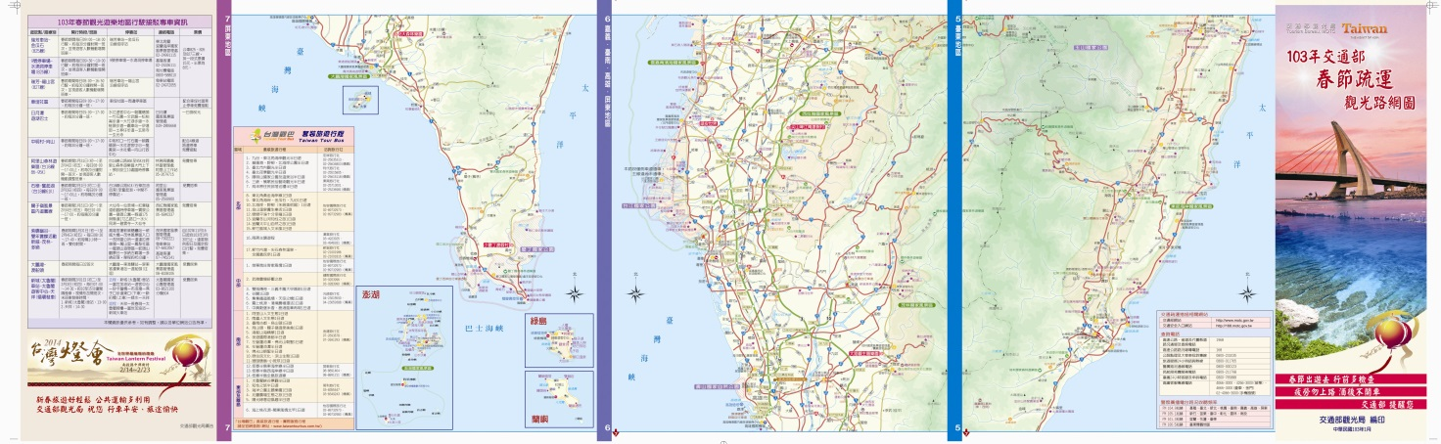
正面

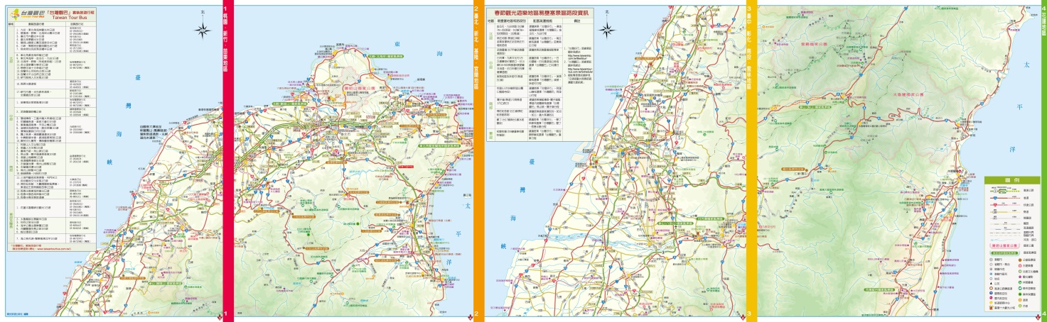
反面

